**Лабораторная работа №6**

**По дисциплине “Основы алгоритмизации и программирования”**

**На тему “Циклические программы”**

Выполнил Семуков Евгений

Студент 1 курса 9 группы

Преподаватель-ассистент: Андронова М. В.

2023-Минск

**Вариант-12**

**5.**

1)цикл for

Исходный код:

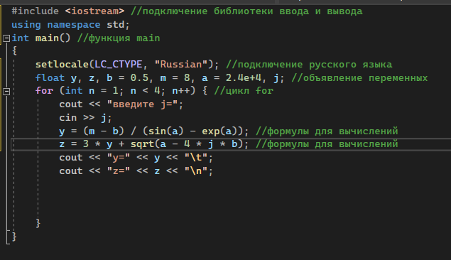

Результат:

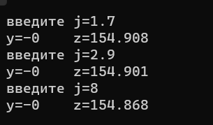

Блок-схема:

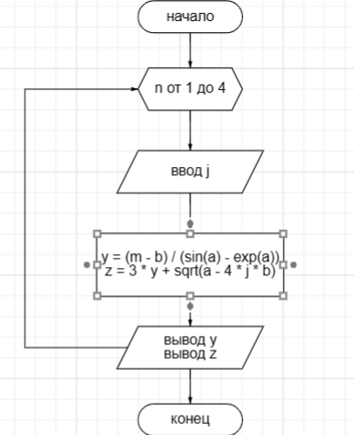

2)цикл while

Исходный код:

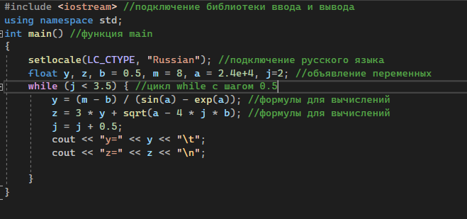

Результат:

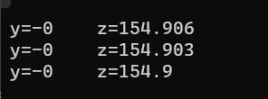

Блок-схема:

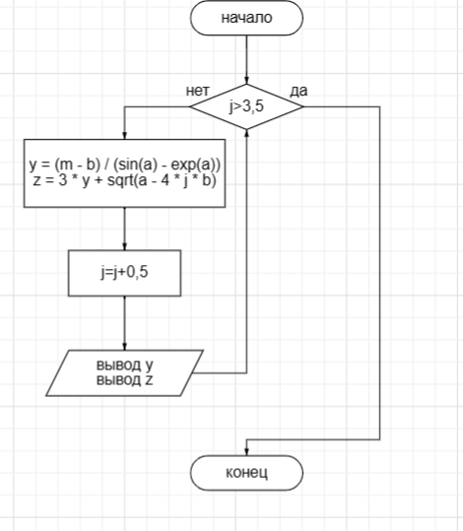

3)двойной цикл (while и for)

Исходный код:

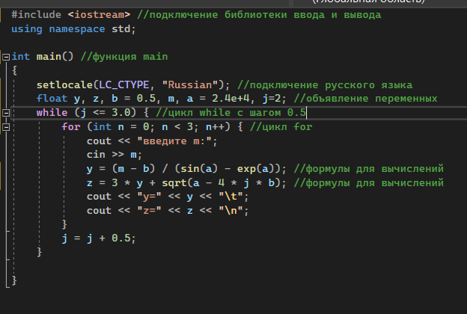

Результат:

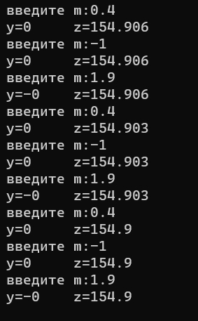

Блок-схема:

